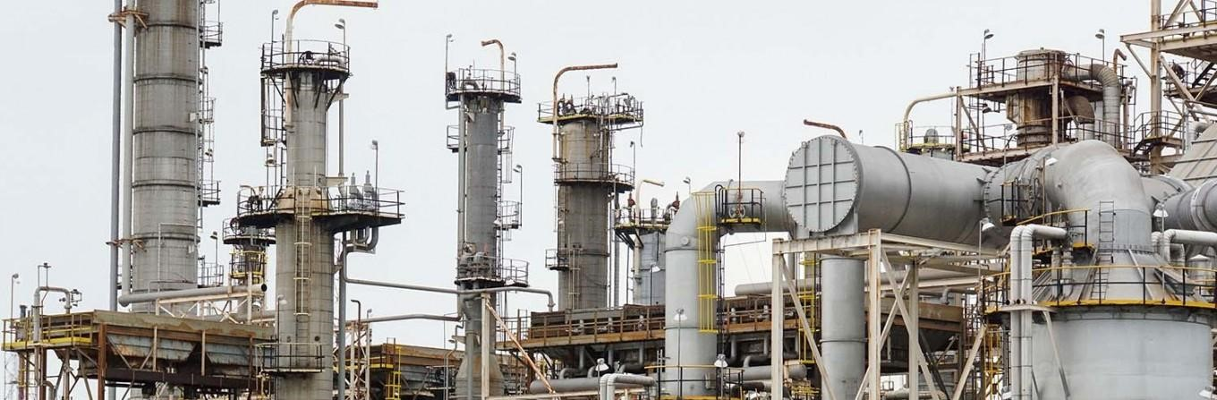





KEMENTERIAN KEUANGAN
REPUBLIK INDONESIA
“
Insentif

Fiskal

atas

Penghasilan
dari

Penempatan

DHE SDA”
SOSIALISASI
PP Nomor 8 Tahun 2025
Revisi

Peraturan

Pemerintah

No 36
Tahun

2023
Devisa

Hasil
Ekspor

dari

Kegiatan

Pengusahaan
,
Pengelolaan

dan/
atau

Pengolahan

Sumber

Daya Alam
26

Februari

2025
Insentif Perpajakan: PP 22/2024
Pengaturan insentif perpajakan:
- PP 22/2024 (berlaku sejak 20 Mei 2024) yang mengenakan tarif PPh final lebih kecil atas penemapatan DHE SDA pada instrumen tertentu.
- Instrumen penempatan meliputi (1) TD Valas BI; (2) Deposito Perbankan; (3); Promissory Note LPEI; dan (4) instrument lain (dalam hal BI menetapkan instrument penempatan DHE lain, dapat ditetapkan dengan KMK instrument tsb diberikan fasiltias PPh yang sama)
- Tarif PPh sbb:
Penghasilan Dari Instrumen: |  | TARIF PP
Penghasilan Dari Instrumen: | Tenor Penempatan | Penempatan di Instrumen  Valas | Penempatan di Instrumen Konversi Valas ke Rupiah
Deposito | Tenor > 6 bulan  Tenor 6 bulan  3 bulan ≤Tenor <6 bulan 1 bulan ≤Tenor <3 bulan | 0%  2.5% 7.5% 10% | 0%  0%  2.5% 5%
Term Deposit Valas BI |  | 0%  2.5% 7.5% 10% | 0%  0%  2.5% 5%
Promissory Note LPEI |  | 0%  2.5% 7.5% 10% | 0%  0%  2.5% 5%
- Tarif tersebut berlaku juga untuk roll over penempatan pada instrumen tertentu tersebut
2
Jenis Barang Ekspor SDA
Sektor Komoditas |  | Pos Tarif KMK 272 Tahun 2023 | Pos Tarif  KMK 2/KM.4/2025
Pertambangan | Minyak dan Gas Bumi | 209 | 56
Pertambangan | Selain Minyak dan Gas Bumi | 209 | 153
Perkebunan |  | 567 | 567
Kehutanan |  | 263 | 263
Perikanan |  | 506 | 506
Total |  | 1.545 |  | 1.545
8

Mekanisme Pengenaan Sanksi Administrasi

Penyampaian

Hasil
Pengawasan

PHP)
(
kepada

DJBC
Proses
Pemblokiran

Pemberitahuan

Pemblokiran
Hasil
Pengawasan

Pemasukan

dan
Penempatan
Hasil
Pengawasan

Escrow
Account
Eksportir

diblokir

ekspornya
Automatic blocking
System



Mekanisme Pembukaan Sanksi Administrasi
Proses
Pembukaan

pemblokiran
Eksportir

memenuhi

ketentuan

DHE
SDA
Bukti
Pemenuhan

disampaikan
Jika
disampaikan

kepada

DJBC,
maka

DJBC
akan

meneruskan

pada
BI/OJK
Pengkinian

PHP
Eksportir

dapat

melakukan

ekspor

kembali
Pemberitahuan

Pencabutan

Pemblokiran
Automatic blocking
System
Penyampaian

Pengkinian

PHP
kepada

DJBC
Proses
penelitia
n
TERIMA KASIH
6

